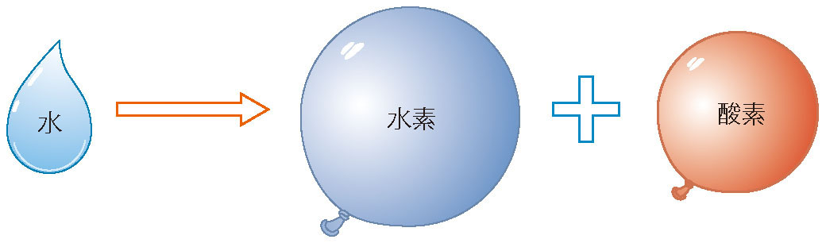
水は電気を通すことによって
（ 水素 ）と（ 酸素 ）に分解されました。

では、酸化銀の場合はどうなるかな？ → 銀 ＋ 酸素
教科書や先生の実験を見てみよう。
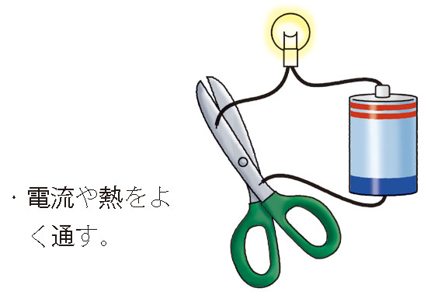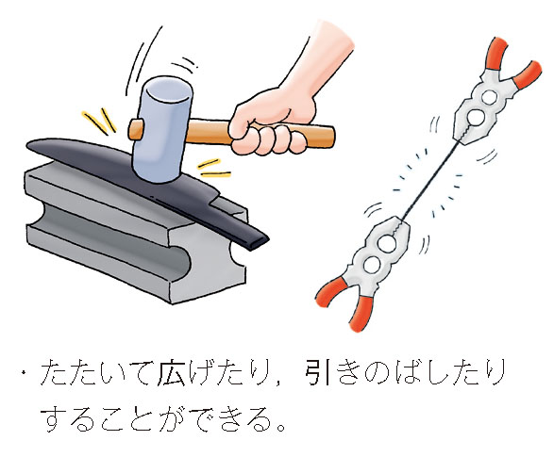
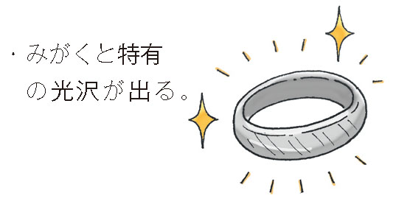 金属に共通な性質

①（ 金属光沢がある ） ②（ 熱や電気を良く伝える ） ③（ 展性・延性がある ）

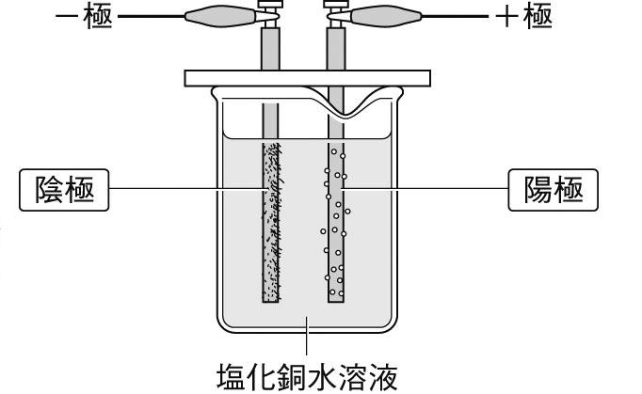
今日は塩化銅水溶液に電気を流してみましょう。

どんな物質に分解されますか？予想してみよう。

塩化銅 →（ ）と（ ）

① 塩化銅水溶液に電極をつけ、電源装置につなぎ、
電気分解を６Vで行う。

② ＋極と－極で行われている反応をよく観察し、その特徴も
含めて記録する。

結果とわかったこと
 | ようす | 物質
＋極
－極

わかったこと

２年 組 番 氏名

① 炭酸アンモニウム（白色粉末）を蒸発皿の上に少量のせ、ガスバーナーで加熱する。

どうなった？→ 炭酸アンモニウムが → つまりすべてが
（ ）に変化した。

② 図のような装置を組み、試験管に入れた炭酸アンモニウムをガスバーナーで加熱する。
発生した気体を２段階で緑色のＢＴＢ液に通し、色の変化を確認する。
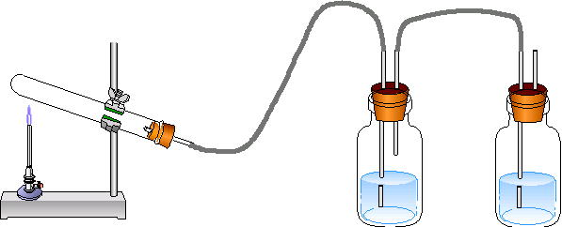

ＢＴＢ液は
色
に変色した。
ＢＴＢ液は
色
に変色した。

結果を分析しよう！
（１）試験管の口に（ 液体 ）がたまった。これに塩化コバルト紙やリトマス紙をつけたところ色が変化した。

塩化コバルト紙（青色） → 色に変化 リトマス紙 → 色に変化

→ つまりこの液体は（ 水 ）の（ ）である。

（２）発生する気体を分析しよう！
 | １本目（手前）の瓶 | ２本目（奥）の瓶
ヒント | 水に良く溶ける。  水に溶けるとアルカリ性です。 | 水には少ししか溶けない。  水に溶けると酸性です。
正体

→（ 炭酸アンモニウム ）は（ 水 ）と（ 二酸化炭素 ）と（ アンモニア ）に分解された。

２年 組 番 氏名

